

ZÁKLADNÍ ŠKOLA SLOVAN, KROMĚŘÍŽ, PŘÍSPĚVKOVÁ ORGANIZACE
ZEYEROVA 3354, 767 01 KROMĚŘÍŽ

projekt v rámci vzdělávacího programu
VZDĚLÁNÍ PRO KONKURENCESCHOPNOST

ŠABLONA ČÍSLO: III/2
NÁZEV: INOVACE A ZKVALITNĚNÍ VÝUKY PROSTŘEDNICTVÍM ICT

PŘEDMĚT: Informatika
ROČNÍK: 6. ročník
TÉMA: Harddisk
AUTOR: Mgr. Petr Droščák
DATUM
VYTVOŘENÍ: 15. 2. 2013

VY_32_INOVACE_36_PD

ANOTACE
Tato práce je určena pro žáky 6. ročníku informatiky jako studijní materiál k učivu:
Počítač a jeho složení.
Jedná se o materiál, který představuje jeden ze základních pojmů problematiky informačních technologií. Žáci se seznámí s významem, základními funkcemi a částmi harddisku a jeho hlavními parametry. Materiál je doplněn o rozhovor, při kterém si žáci za pomoci učitele upřesňují pojmy. Tento materiál mají žáci uložen na společném serveru. Při otvírání této práce se žáci seznamují a zdokonalují s programem Word 2010 a učí se jej ovládat.
Zkušenosti z pilotáže: Žáci si tento materiál pomalu osvojují. Známé a nové pojmy dostávají nový obsah a představu. Nové je pro ně také prostředí společného serveru, kde mají připraven prostor pro vlastní složky, které budou využívat v průběhu výuky nejen ICT.

Harddisk
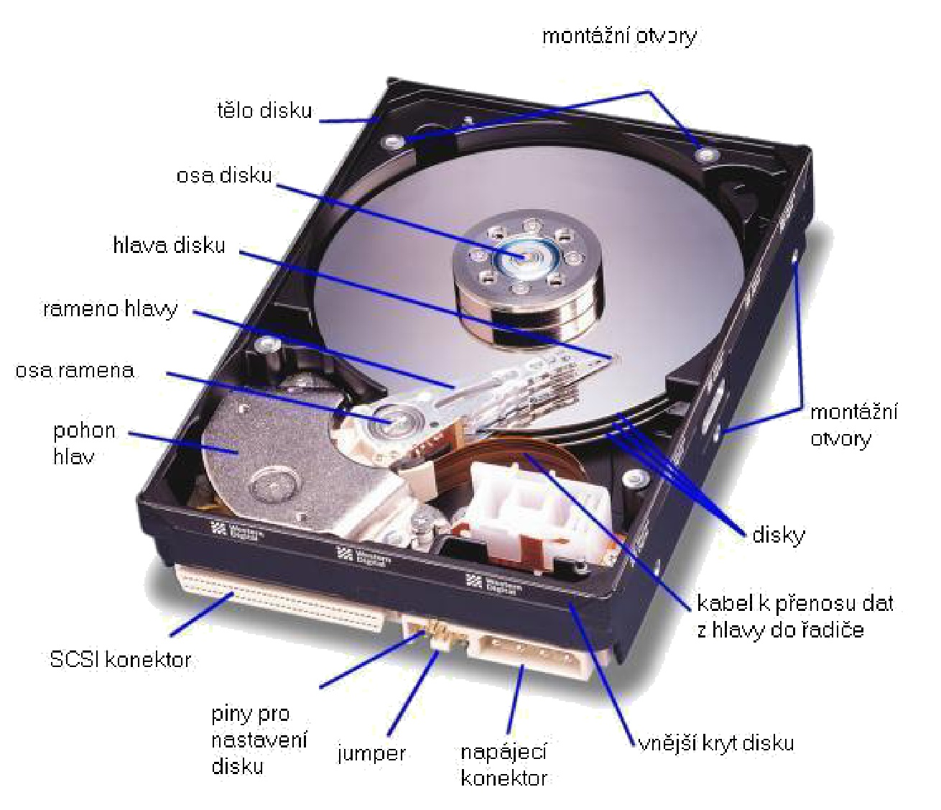
Harddisk je hlavní záznamové médium uvnitř počítače. Jsou na něm uložena všechna data, která se v počítači nacházejí.
Je to pevné nepřenosné zařízení umístěné ve skříni počítače.
Harddisk tvoří několik nad sebou umístěných kotoučů, nad nimiž se pohybují čtecí a záznamové hlavy.
Celé zařízení harddisku je umístěno v uzavřeném obalu.
Harddisk se otáčí od okamžiku zapnutí až do okamžiku vypnutí, i když mezitím zrovna nepracuje (nenačítá a nezapisuje data).
Data uložená na harddisku nejsou závislá na elektrickém proudu, nedojde k vymazání dat poté, co je počítač vypnut, odpojen od elektrické sítě.
Harddisk se nachází uvnitř počítače a se základní deskou je propojen speciálním datovým kabelem. Napájen je přímo ze zdroje.
Kritéria harddisku:
kapacita, kolik bytů, gigabytů, terabytů je schopen zaznamenat.
otáčky, počet otočení plotny disku za jednu vteřinu. Standardní počet otáček je 7200 ot/min.

Volba a citace pramenů

Kliparty a fotografie: vlastní tvorba

Text: vlastní tvorba

